**浅谈挡水墙在石屏一矿溶洞处理中的应用**

吴飞 华先贵

（川南煤业泸州古叙煤电有限公司石屏一矿 四川 古蔺 646500）

**摘要：**石屏一矿水文地质条件极为复杂，近年来先后发生多起水害事故。石屏一矿为治理本矿水害，先后修建了+428m放水巷、杉木河放水巷等专用排水巷道，基本解决了矿井大部分水患。但由于石屏一矿井下溶洞十分发育，对矿井的安全生产仍然有较大的威胁，在矿井生产过程中曾揭露了多个溶洞，均采用了修筑挡水墙的措施。修筑挡水墙对溶洞处理安全可靠，既简单又经济实用。本文结合石屏一矿11采区运输上山挡水墙的设计、施工，浅谈一下挡水墙在石屏一矿溶洞处理中的应用。

**关键词：**溶洞 挡水墙 水害

**1 前言**

川南煤业泸州古叙煤电有限公司石屏一矿是古叙矿区首对开发的大型国有矿井，矿井设计年产量120万t/a。矿井于2012年8月15日通过国家发改委的验收，实现了矿井的全面竣工投产。石屏一矿水文地质条件极为复杂，溶洞、裂隙及陷落柱发育明显，含水丰富，导致近两年来每降暴雨井下就会出现多处高水压地点的特点，石屏一矿修建了大量的水害治理设施。2016年5月13日古蔺地区普降暴雨， 11采区运输上山在巷道模筑以外薄弱处被击穿一溶洞，导致矿井被淹。经过论证，决定在11采区运输上山修筑挡水墙。

**2 挡水墙设计**

**2.1 位置选择**

鉴于11采区运输上山溶洞击穿点位于+535m以下、+485m以上巷道内，溶洞击穿点上下两侧巷道围岩稳定，且11采区+485m水平以上水平原煤回采完成，挡水墙施工在11采区运输上山能有效地防治水害事故，且对11采区原煤运输不会造成影响，故挡水墙选择在11采区运输上山+535m及+485m位置。（详见附图）

附图一:11采区运输上山溶洞挡水墙平面示意图

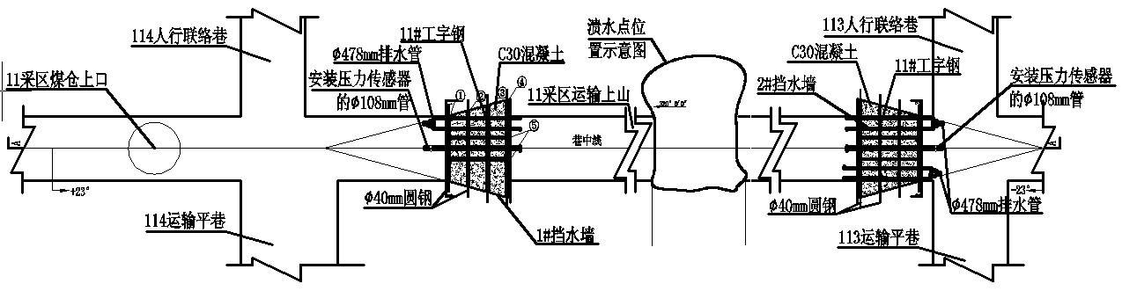

附图二:11采区运输上山溶洞挡水墙剖面示意图

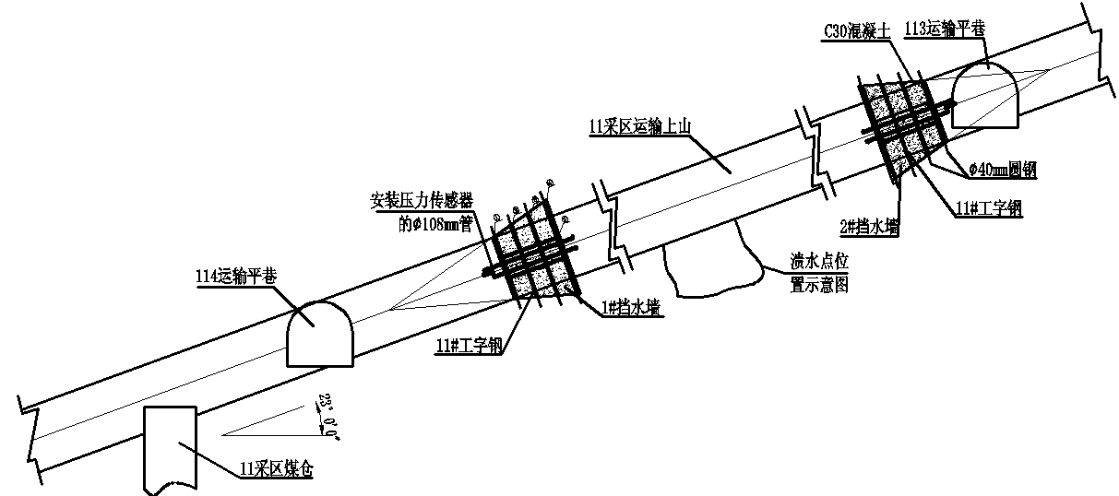**2.2 挡水墙形式选择**

挡水墙形式包括楔形（包括单锥楔形和多锥楔形）、矩形和球形。根据锥形挡水墙在水压作用下坚固可靠，同时具有较好的稳定性，同时与巷道围岩接触紧密的优点，同时考虑围岩较为稳定的特点，挡水墙形式选择单锥楔形。

**2.3 挡水墙设计参数**

已知参数：11采区运输上山巷道净宽3m，巷道墙高1.5m，巷道拱高1.5m。1#挡水墙处底板高程为+485m，2#挡水墙处底板高程为+535m；最高水位高程+745m（杉木河放水巷入口高程）。

**2.4 挡水墙厚度计算**

挡水墙处最大静水压力:P=ρgh。因击穿点溶洞与杉木河之间存在水力联系，故考虑挡水墙处水体的可能最高水位为杉木河放水巷入口处。

则1#挡水墙处最大静水压力为P1=1000×10×（745－485）=2.6MPa；2#挡水墙处最大静水压力为P2=1000×10×（745－535）=2.1MPa。

挡水墙厚度B，根据公式：

$$B= \frac{(π/2+1)a+2b}{2(π/2+2)tan⁡α }×\left(\sqrt{1+\frac{4kpa\left(b+{πa}/8\right)\left(π/{2+2}\right)}{R\left[\left(π/{2+1}\right)a+2b\right]²}}-1\right)$$

式中：a—巷宽；

b—巷道墙高；

α—墙外面与水平线夹角；一般取10°～20°为宜；

P—墙受静水压力；

k—安全系数，实际工程应用中取3-5，此处取5；

R—挡水墙混泥土设计抗压强度，本设计采用C30混泥土，设计抗压强度为15MPa。

本次设计在计算时由于挡水墙自身重量相比水体较小，计算时忽略其自身重量。

经计算：1#挡水墙厚度B1=2.02m，2#挡水墙墙厚B2=1.9m。

考虑石屏一矿水文地质为极复杂型，同时可能出在未知影响因素，从安全的角度出发，设计1#和2#挡水墙厚度均为3m。

为了增加挡水墙墙体刚度，设计在挡水墙内架11#工字钢，间排距为1000mm×1000mm×1000mm。工字钢两端需分别嵌入围岩200mm。

**3 挡水墙施工**

先按照挡水墙设计，采用撬炮形式对巷道断面进行扩刷（撬顶、扩帮、卧底），再采用风锤打眼安设11#工字钢的稳固钢筋，安设完稳固钢筋后采用施焊方式连接11#工字钢以形成整体，并在两侧关模，最后浇灌混泥土。混泥土浇灌至1795m高度时，按设计要求分别在1#、2#挡水墙上预埋一根排水管，以便在溶洞涌水时起到卸压的作用。

挡水墙施工完成后，对墙体外5m巷道进行喷浆支护封闭围岩, 强度C30，厚度100mm。

**4 结论**

石屏一矿采用构筑挡水墙方案，迅速地处理了因涌水事故击穿的溶洞，迅速恢复了生产。通过本工程的实践，我们认为挡水墙是对石屏一矿溶洞处理有效、经济、合理的施工技术措施，能有效地防治水害事故，同时也为古叙矿区防治水工作奠定了基础。

**参考文献：**

[1] 任向阳.挡水墙在设计施工中应注意的问题.[A]工程科学,1671-7597(2008)0720072-01.

[2] 张荣立 何国纬 李泽.采矿工程设计手册.煤炭工业出版社.

**作者简介：**

吴飞（1987.9），男，四川郫县人，本科学历，石屏一矿采掘副总工程师，采矿工程师，电话15283019191；

华先贵（1983.07），男，四川自贡人，本科学历，石屏一矿技术部长，采矿工程师，电话15892938934；